Расы человека
Люди не одинаковы по внешнему виду — по цвету кожи, волос, глаз, по форме черепа, лица. Все эти различия появились очень давно, когда на Земле было мало людей. Отдельные их группы жили далеко одна от другой, в разных природных условиях. Цвет кожи и другие внешние признаки, которыми одна группа людей отличается от другой, называют расовыми признаками. Они передаются из поколения в поколение, от родителей к их детям.
Ученые-этнографы выделяют три наиболее крупные расы человека: европеоидную, монголоидную и негроидную.

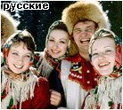
Для европеоидов характерны волнистые или прямые мягкие волосы, светлая или смуглая кожа, узкий нос, тонкие или средней толщины губы. Они населяют главным образом Евразию и Северную Америку.
Жители холодных стран отличаются узким носом, замедляющим вдыхание холодного воздуха.

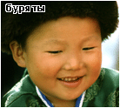
Для монголоидов характерны прямые жесткие темные волосы, желтоватый оттенок кожи, уплощенное лицо, узкие глаза. Они населяют преимущественно Азию и Америку. Внешние признаки этой расы были сформированы условиями проживания на открытых пространствах с сильными ветрами и пыльными бурями.

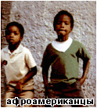
Для негроидов характерны курчавые черные волосы, темно-коричневая кожа, карие глаза, широкий нос, толстые губы. Они населяют в основном Африку и Океанию. У людей, живших в наиболее жарких районах земного шара, кожа постепенно приобретала темный цвет, волосы стали жесткими и курчавыми (защита от перегрева солнечными лучами).

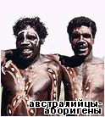
У негроавстралоидов цвет кожи темный, волосы курчавые или волнистые, притом темные и жесткие, скулы выступают вперед умеренно, а челюстная часть лица — значительно, нос широк, губы толстые. На лице и на теле у австралоидов обильно растут волосы, что отличает их от африканцев.

Смешанные расы формировались не только в древности и в средневековье, но и в новые и новейшие времена. Большая часть человечества произошла в результате смешения рас. Примерами смешанных рас могут быть метисы и мулаты Америки.

